摘要分析

一、農業產值及結構
113年農業產值6,016億元，較上(112)年之5,809億元增加3.6%。茲就各類產值分述如下：
- 農耕產品產值2,922億元，占總產值比重近半(占48.6%)。就各類農耕產品產值結構觀察，以果品占36.1%最多，其次依序為蔬菜(占31.4%)、稻米(占12.9%)、花卉(占6.3%)、特用作物(占5.0%)、雜糧(占4.5%)及菇類(占3.1%)等。與上年比較，整體農耕產品產值增加6.2%，其中蔬菜、水果價格上揚，稻作種植面積回升，產值增加，惟香菇及花卉因產量及產值減少，抵銷部分增幅。
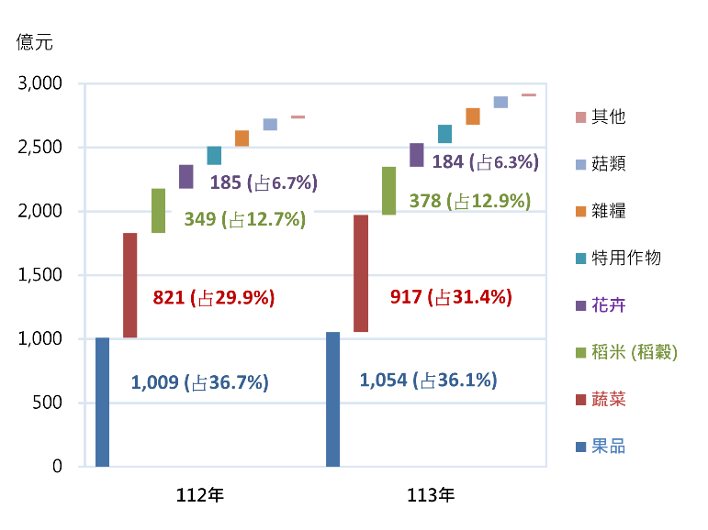
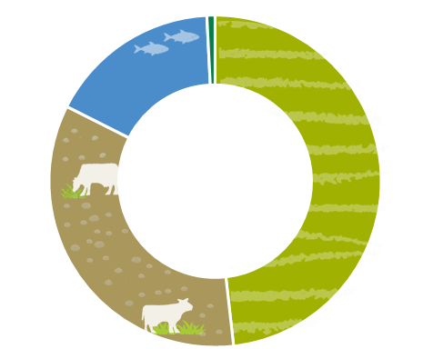
- 畜禽產品產值2,073億元，占總產值比重34.5%。就各類畜禽產品產值結構觀察，以毛豬占41.3%最多，其次依序為家禽(占34.6%)、蛋類(占14.8%)、牛乳(占6.1%)、其他畜產及其副產品(占3.1%)。與上年比較，整體畜禽產品產值減少3.6%，其中雞蛋量增價跌，產值減少17.3%，惟毛豬、白色肉雞及有色肉雞產值則分別略增0.6%、0.2%及0.5%。
各產業別農產品產值
農耕產品產值

6,016億元
(113年)

漁產品
1,017億元
(占16.9%)
林產品
4.8億元
(占0.08%)
農耕產品
2,922億元
(占48.6%)
畜禽產品
2,073億元
(占34.5%)
- 漁產產值1,017億元，占總產值比重16.9%。觀察各細類產值結構，以遠洋漁業占46.9%最多，其次依序為內陸養殖業(占32.6%)、近海漁業(占11.3%)、海面養殖業(占4.9%)及沿岸漁業(占4.2%)等。與上年比較，整體漁產產值增加12.3%，其中遠洋漁業增加39.7%，內陸養殖業增加5.5%，惟海面養殖業、近海漁業及沿岸漁業因產量減少而分別減少22.9%、14.9%及12.6%。
- 林產產值4.8億元，占總產值比重0.08%，較上年增加49.1%，主因其他項(殘材及廢材)增加所致。

二、農業生產量概況
113年農業生產指數為95.3(以110年為基期)，較上年減少0.4%，茲就各類產品之生產量變動分析如下：
- 農產類：113年受颱風、豪雨及高溫等影響，農作物多呈減產，農產類生產指數91.1，較上年減少3.7%，各小類指數除米、雜糧及蔬菜整體產量增加外，餘均較上年減產。就各類作物生產情形觀察，稻作受上(112)年乾旱影響而減產，比較基數較低，小類指數增5.6%；雜糧類除小麥、紅豆、大豆、落花生及食用玉米產量減少外，餘產量較大之硬質玉米及甘藷等均增產，小類指數增1.3%；特用作物因茶、芝麻及油茶等高單價作物產量增加，小類指數增2.3%；果品方面，受颱風及高溫等天候因素影響，小類指數減少12.6%，其中以荔枝減少33.7%最多，其次為龍眼及芒果，分別減少29.9%及28.0%；蔬菜小類指數增加2.5%，其中蘿蔔、胡蘿蔔等根菜類產量增加9.0%；果菜類增4.1%，主要品項中，除番茄產量微減外，餘均增產，其中毛豆增8.0%，茄子亦增6.3%；莖菜類增7.0%，以洋蔥增加38.3%最多，竹筍及馬鈴薯亦分別增3.1%及6.9%；葉菜類產量減0.9%，其中甘藍減3.5%，不結球白菜則增8.8%。
- 畜產類：113年畜產類生產指數98.1，較上年增加2.3%，其中「其他畜產」小類指數增4.3%，主因雞蛋恢復產能，產量增11.7%，雞、鴨及鵝等亦增產，惟牛乳因淘汰寡產乳牛，產量減4.2%，蜂蜜及羊等亦減產，抵銷部分漲幅；豬小類指數減0.6%，主係疫病及畜舍改建等因素影響，毛豬頭數減少所致。
- 漁產品：113年漁產類生產指數104.0，較上年增加5.0%，主因遠洋漁業中魷釣、秋刀魚棒受網及鰹鮪圍網分別增加2倍、38.2%及35.8%，小類指數增加29.8%，惟沿岸及內陸漁撈業、近海漁業及養殖漁業小類指數分別減少20.4%、9.8%及6.7%，抵銷部分漲幅。
- 林產品：113年林產類生產指數62.7，主因112年執行銀合歡移除計畫，砍伐較多闊葉樹，比較基準較高，惟推動林木全才利用及新興竹產業發展計畫影響，抵銷部份減幅，致類指數較上年減少8.4%。
113年農業生產指數與112年比較

三、農畜產品價格
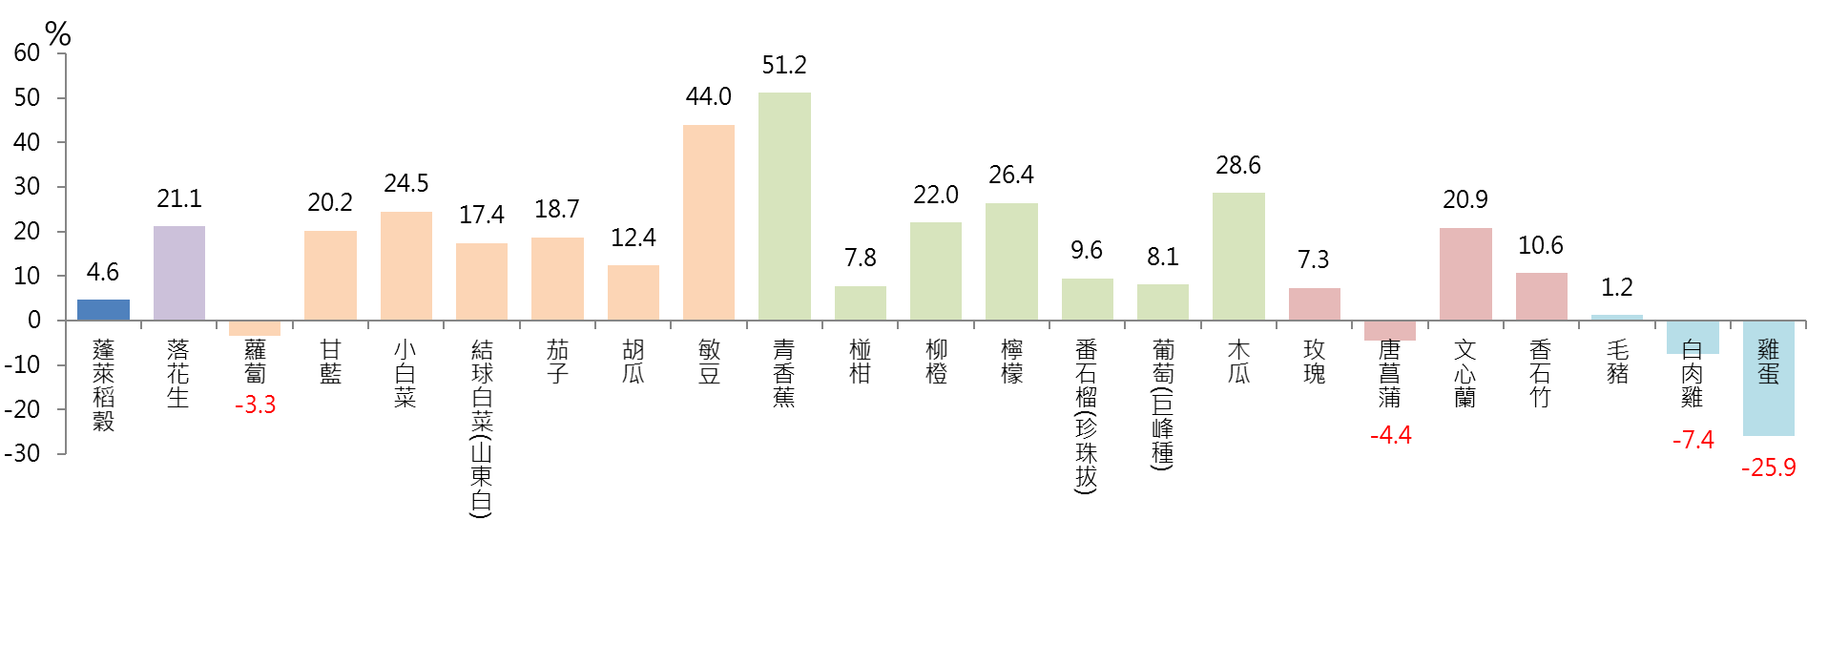
農產價格變動係農產品生產供應與消費需求平衡結果，113年農產品產地價格漲跌互異，其中稻作全年平均價格較112年上漲4.6%，主係受災害影響，產量減少所致；落花生產地價格較112年上漲21.1%，主因112年二期作生長期間受雨害及颱風影響，及113年一期作因甘藷價格佳吸引花生農轉作，供應量減少所致；蔬菜類產地價格與112年比較，漲多跌少，其中敏豆受113年颱風接連來襲影響，供應量減少，產地價格上漲44.0%，蘿蔔則因供應量增加，產地價格下跌3.3%；水果類產地價格與112年比較，全面上漲，其中青香蕉因連續颱風影響受損嚴重，致供應量減少，產地價格上漲51.2%，木瓜亦有28.6%的漲幅；花卉類產地價格與112年比較，漲多跌少，其中文心蘭因供應量減少，價格上漲20.9%。畜禽產品產地價格部分，毛豬全年平均拍賣價格較112年上漲1.2%，主係全年毛豬供應量減少所致；白肉雞較112年下跌7.4%，主係生產成本降低所致；雞蛋產地價格較112年下跌25.9%，主係雞蛋產能恢復，整體供應量增加所致。
113年農畜產品價格與112年比較

四、農業及農食鏈
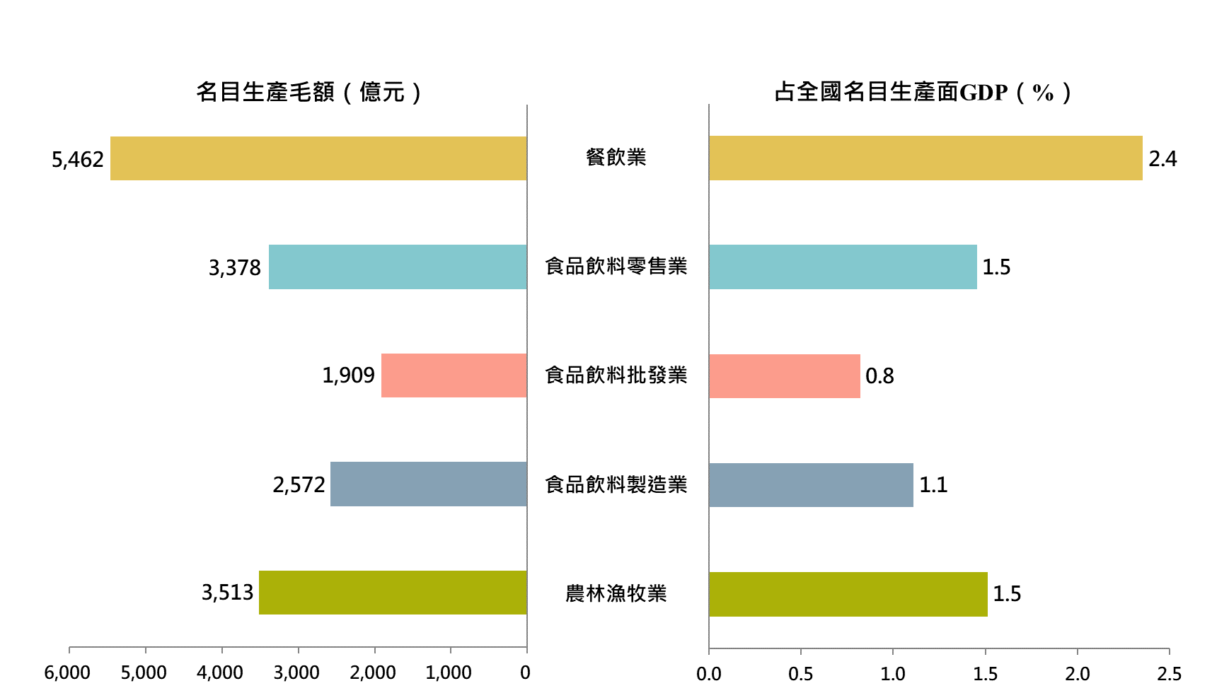
我國農業及農食鏈統計範圍包含初級農林漁牧業、食品飲料製造業、食品飲料批發業、食品飲料零售業及餐飲業。112年農業及農食鏈生產毛額(GDP)合計1兆6,835億元，占我國生產面GDP 7.2%；就業別結構而言，餐飲業的比重最大，生產毛額為5,462億元(占生產面GDP 2.4%)，其次依序為初級農林漁牧業3,513億元(占1.5%)、食品飲料零售業3,378億元(占1.5%)、食品飲料製造業2,572億元(占1.1%)、食品飲料批發業1,909億元(占0.8%)。
112年農業及農食鏈生產毛額
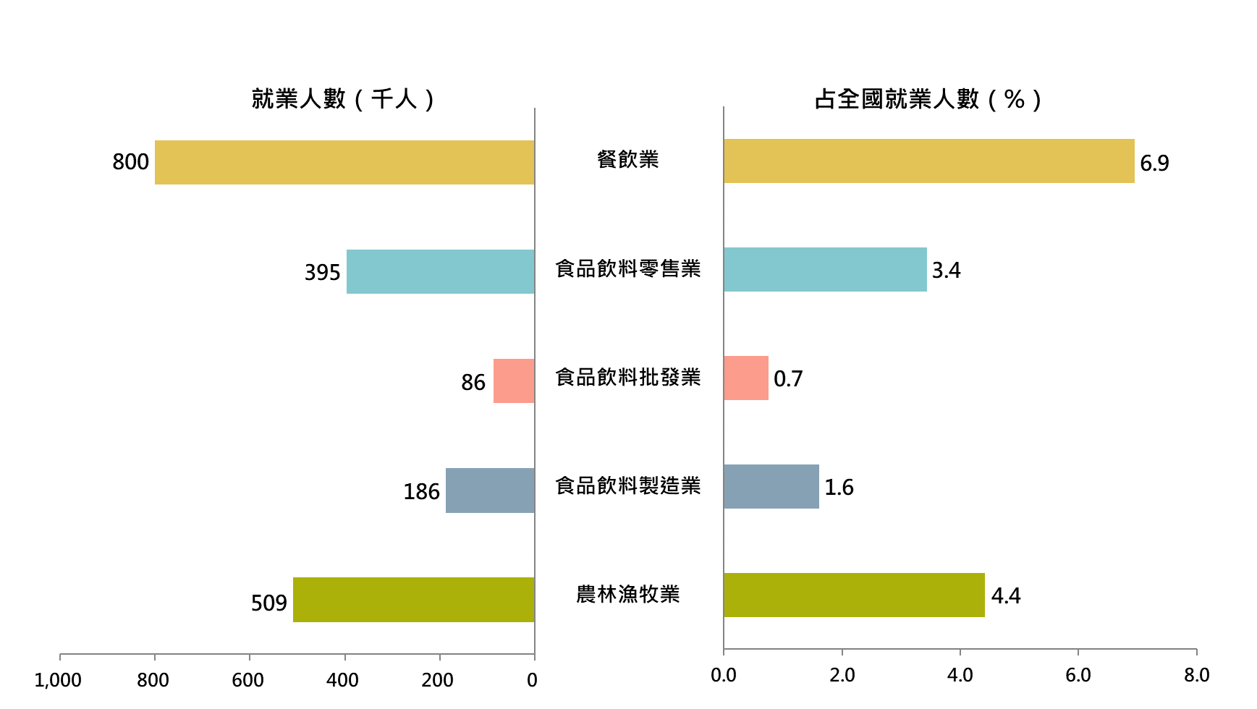
112年我國農業及農食鏈就業人數約198萬人，占總就業人數17.1%，平均每6人即有1人從事農業及農食鏈相關工作。就業別結構而言，餐飲業就業人數80萬人占比最大(占總就業人數6.9%)，其次依序為初級農林漁牧業51萬人(占4.4%)、食品飲料零售業40萬人(占3.4%)、食品飲料製造業19萬人(占1.6%)、食品飲料批發業9萬人(占0.7%)。
112年農業及農食鏈就業人數

五、農家戶口
112年底全國(不含金門縣及連江縣)農牧戶數計有75萬9,272戶，較111年底75萬9,784戶減少512戶(-0.1%)；農牧戶戶內人口數計233萬9,010人，較111年底238萬7,907人減少4萬8,897人(-2.0%)。而112年農牧戶數占全國(不含金門縣及連江縣)總戶數之比例約8.3%，與111年相當。農牧戶平均每戶人口數為3.08人，較111年平均每戶減少0.06人。
農牧戶數及人口數之變動
年  底  別 | 戶數 |  |  | 人口數
年  底  別 | 總戶數  (戶) | 農牧  戶數  (戶) | 農牧戶數  占總戶數  比例  (%) | 總人口數  (人) | 農牧戶戶  內人口數  (人) | 平均戶內  人口數  (人) | 農牧戶  平均戶內  人口數  (人)
108年 | 8,788,313 | 775,250 | 8.8 | 23,449,847 | 2,694,472 | 2.67 | 3.48
109年 | 8,888,637 | 758,271 | 8.5 | 23,407,360 | 2,515,345 | 2.63 | 3.32
110年 | 8,960,415 | 759,472 | 8.5 | 23,220,130 | 2,391,702 | 2.59 | 3.15
111年 | 9,042,821 | 759,784 | 8.4 | 23,109,362 | 2,387,907 | 2.56 | 3.14
112年 | 9,193,287 | 759,272 | 8.3 | 23,262,254 | 2,339,010 | 2.53 | 3.08
資料來源：內政部、行政院主計總處、農業部農糧署。
備註：1.統計範圍為全國(不含金門縣及連江縣)。
2.109年農牧戶數及人口數係取自農林漁牧業普查，其餘年別係農家戶口抽樣調查資料推估。

六、主力農家所得
113年主力農家平均每戶所得總額171.4萬元，較112年增加4.2萬元(+2.5%)，其中農業所得56.1萬元(占32.7%)、受僱人員報酬55.3萬元(占32.2%)、經常移轉收入36.6萬元(占21.3%)。戶內所得來源變動分析如次：
- 農業所得：113年平均每戶農業所得較112年增加1.9萬元(+3.6%)，主因蔬菜、水果、毛豬價格上揚，加上稻作種植面積回升，所得增加，惟雞蛋供過於求，生乳及蜂蜜減產，抑低整體平均農業所得增幅。
- 受僱人員報酬：113年國內景氣穩定成長，帶動整體就業及薪資提高，致受僱人員報酬增加2.7萬元(+5.1%)。
- 從政府移轉收入：113年平均每戶從政府移轉收入減少913元(-0.5%)，主因112年全民普發6,000元，基期較高，惟113年老年農民福利津貼調高、農業天然災害救助及有機友善環境補貼增加，抵銷部分減幅。

 | 113年  主力農家所得綜合結果 |  |  |  | 112年
 | 金額 | 分配比(%) | 增減金額 | 年增率(%) | 金額 | 分配比(%)
每戶所得總額(元) | 1,713,794 | 100.0 | 42,078 | 2.5 | 1,671,716 | 100.0
受僱人員報酬 | 552,554 | 32.2 | 26,613 | 5.1 | 525,941 | 31.5
產業主所得 | 662,551 | 38.7 | 5,250 | 0.8 | 657,301 | 39.3
農業所得 | 560,979 | 32.7 | 19,456 | 3.6 | 541,523 | 32.4
經常移轉收入 | 365,500 | 21.3 | 1,590 | 0.4 | 363,909 | 21.8
從政府移轉收入 | 169,788 | 9.9 | -913 | -0.5 | 170,701 | 10.2
其他收入 | 133,189 | 7.8 | 8,624 | 6.9 | 124,565 | 7.5
可支配所得(元) | 1,465,142 | - | 36,218 | 2.5 | 1,428,924 | -
備註：1.農業所得包含農業生產(含自家消費或出售)、農產品加工、農村民宿、餐飲及商品販售自產農產品之淨收入。
2.可支配所得係指平均每戶所得總額扣除自用住宅折舊、銀行貸款利息、稅及保險費等非消費性支出。

七、農產貿易
113年我國農產品進出口貿易值為231.0億美元，占全體貿易總值（不含復進出口）8,334.7億美元2.8%。全年農產貿易出口49.2億美元，較上年增0.6%，進口181.8億美元，較上年減4.0%，入超132.6億美元。主要出口國家（地區）中，以出口美國8.9億美元居首，占農產出口值18.0%，其次為中國大陸7.5億美元占15.2%；與上年相較，除對中國大陸及越南出口分別增加245.7百萬美元(+49.0%)及38.0百萬美元（+12.6%）外，餘多呈減少，其中以對香港出口減少94.4百萬美元（-19.0%）最為顯著。前10大類出口產品中有5類出口值較上年減少，其中減幅較大者為「魚類及其製品」減少48.2百萬美元，主係鮪魚出口值減少較多，而出口值較上年增加最多之類別為「軟體類及其製品」，增加160.9百萬美元(+100.6%)，主因出口至中國大陸之魷魚增加所致。
113年主要農產出口值增減情形
對主要國家(地區)出口值比重

主要進口國家（地區）部分，以自美國進口38.1億美元最多，占農產品進口值21.0%，其次為巴西15.6億美元占8.6%；與上年比較，以中國大陸增90.2百萬美元（+6.7%）最多，主因「菸葉及其製品」及「木材及其製品」進口較多所致。前10大類進口產品大多較上年減少，其中減幅較大者為「油料籽實及粉」，減少250.5百萬美元(-15.2%)，主係黃豆進口價格下跌所致，而進口值較上年增加最多之類別為「水果、堅果及其製品」，增加133.9百萬美元(+10.9%)，主係蘋果、奇異果、葡萄進口值增加較多。
113年主要農產進口值增減情形
自主要國家(地區)進口值比重

八、糧食供需
93年與113年每人每年純糧食供給量

93年與113年每人每年純糧食供給量

113年平均每人每年純糧食供給量以蔬菜類及果品類分別為108.8及104.3公斤最高，其次為穀類87.6公斤、肉類86.8公斤及乳品類（還原折算為鮮乳）49.0公斤。觀察近20年平均每人每年純糧食供給量，由於人口結構及國人飲食習慣變遷、極端氣候、國際貿易情勢、新漁業管理制度及農業政策發展等多重因素影響，各類別純糧食供給量互有消長，其中白米平均每人每年供給量42.4公斤，為歷年次低。
熱量供應來源占比
熱量供應來源占比
113年平均每人每日可由食物中取得熱量為2,752.9大卡，主要來自穀類(占29.6％)、油脂類(19.2％)及肉類(15.2％)，餘約3成6熱量由其他8大類糧食提供。食物供給熱量較上年增10.6大卡(+0.4％)，主係穀類、蛋類供給充足，供給熱量分別增加19.3大卡 (+2.4％)、5.5大卡(+7.6％)，惟果品類供給熱量減少12.7大卡(-10.7％)，抵銷部分增幅。

113年以熱量加權計算之綜合糧食自給率為30.7％，較上(112)年增加0.4個百分點，主係稻米、雞肉及魷魚生產量增加，致「穀類」、「肉類」及「水產類」自給率較上年提高，惟「糖及蜂蜜」、「果品類」生產量較上年減少，抵銷部分增幅。若就各主要類別觀察，對綜合自給率之變動影響較大之類別，依序說明如下：
- 穀類：自給率26.6％，較上年增加1.1個百分點，主因113年水情良好，嘉南地區恢復灌溉，穀類生產量增9.0萬公噸(+6.8％)所致。
- 水產類：自給率138.5％，較上年增加7.9個百分點，主因生產量增14.5萬公噸(+16.2％)、出口量增12.6萬公噸(+22.1％)所致。
- 蛋類：自給率100.7％，較上年增加3.1個百分點，主因蛋雞產能回復，蛋類生產量增5.8萬公噸(+11.2％) 所致。
- 肉類：自給率73.2％，較上年增加2.4個百分點，主因生產量增4.4萬公噸(+2.8％)、進口量減6.2萬公噸(-10.3％)所致。
- 糖及蜂蜜：自給率6.8％，較上年減少2.4個百分點，主因氣候影響，蜜源減少，蜂蜜生產量減0.8萬公噸(-73.9％)所致。
- 果品類：自給率81.0％，較上年減少2.7個百分點，主因氣候影響，香蕉、芒果、柳橙、荔枝及番石榴生產量皆減少，致果品生產量減30.8萬公噸(-12.2％)，加上進口量增2.8萬公噸(+4.7％)亦抑低自給率。
糧食自給率（以熱量加權計算）
 |  |  |  |  |  |  |  |  |  |  |  |  |  |  |  |  |  |  | 單位：％
 | 類別 | 綜合 | 穀 類 |  |  | 薯 類 |  | 糖及 |  | 子仁及 |  | 蔬菜類 |  | 果品類 |  | 肉 類 |  | 蛋 類 |  | 水產類 | 乳品類
年別 |  | 自給率 |  | 米 |  |  |  | 蜂蜜 |  | 油籽類
民國93年 |  | 32.1 | 23.5 | 88.1 |  | 20.8 |  | 20.8 |  | 3.6 |  | 91.5 |  | 87.5 |  | 85.6 |  | 100.1 |  | 171.2 | 27.5
103年 |  | 34.2 | 29.4 | 107.9 |  | 26.5 |  | 9.7 |  | 4.0 |  | 91.2 |  | 87.7 |  | 78.8 |  | 99.9 |  | 175.0 | 31.4
112年 |  | 30.3 | 25.5 | 97.7 |  | 23.1 |  | 9.2 |  | 2.8 |  | 81.9 |  | 83.7 |  | 70.8 |  | 97.6 |  | 130.6 | 34.0
113年 |  | 30.7 | 26.6 | 102.9 |  | 25.0 |  | 6.8 |  | 2.5 |  | 81.6 |  | 81.0 |  | 73.2 |  | 100.7 |  | 138.5 | 33.8
較112年增減(百分點) |  | 0.4 | 1.1 | 5.2 |  | 1.9 |  | -2.4 |  | -0.3 |  | -0.3 |  | -2.7 |  | 2.4 |  | 3.1 |  | 7.9 | -0.2

